南昌城市建设投资集团招聘人数及要求
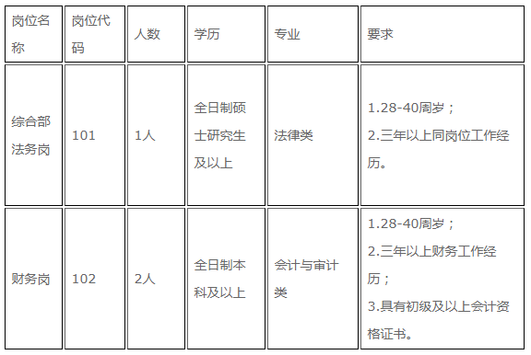
注：招聘条件中专业设置参照《江西省2019年度考试录用公务员专业条件设置指导目录》。

